Любі тата і мами, пригадайте слова, які ви вимовляєте частіше, коли син або донька повертаються з дитячого садка. Ми спробуємо відгадати: “Що ти сьогодні їв?”
А ви спробуйте інакше. Зустрівши малюка і прямуючи додому, запитайте його : “Що сьогодні в садочку було цікавого? Що тобі сподобалося, а що засмутило, здивувало, спантеличило, розсмішило або вразило?” І тоді побачите, який неосяжний, внутрішній світ, незвіданий пласт життя власної дитини ви виявите. Як тремтливо і довірливо розкриється перед вами її серце. Це того варте, повірте.
Ваші діти завжди намагатимуться принести вам радість, якщо вони будуть впевнені: їхні справи хвилюють вас та змушують тривожитися і переживати.
Завжди знайдіть привід похвалити дитину. Давайте змогу відчути задоволення від навчання, захоплення від відчуття успіху, навіть найменшого, а значить, інтерес до знань і бажання вчитися.
Отже допомога дошкільнику складається з кількох речей:
• Безпосередньої присутності поруч із ними батьків;
• Зацікавленості дорослих у навчальній праці дитини;
• Постійного контролю за діяльністю дитини.
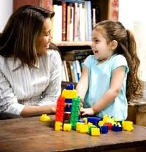
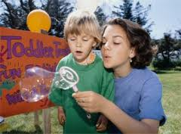
Психологи зробили висновок, що є слова й вислови, які начебто й необразливі, однак за частих повторень здатні дратувати не менше, ніж явний чи брутальний лемент, навіть якщо, звісно, соромляться говорити, хоча ті здатні згладжувати образи й промахи, поліпшувати настрій.
Заборонені звертання до дитини:
• Скільки разів тобі повторювати…
• Я сказала – зроби…
• Ти що, не розумієш?
• У всіх діти як діти, а ти…
• За що мені така кара…
• Не лізь, якщо не можеш зробити…
• У кого ти такий вдався…
• Невже тобі важко запам’ятати, що…
• У моєї подруги дитина – просто ангел, а ти у мене…
Потрібні звертання до дитини:
• Вирішимо все разом…
• Якщо ти вважаєш…
• Мій любий…
• Це ти добре придумав(ла)…
• Таке тільки ти міг придумати…
• Я не сумніваюся, що ти в мене найрозумніший(а)…
• Я так вдячна долі, що ти в мене є…
• Впевнена, що ти зможеш…
• Я завжди знала, що моя дитина найкраща…

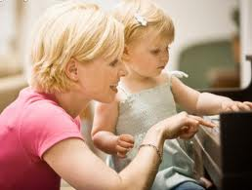
• Користуйся словами ввічливого звертання “добрий день”, “до побачення”, “будь ласка”, “вибачте”, “дякую”, “дозвольте звернутися (зайти)” тощо.
• Будь привітним та ввічливим з усіма дорослими.
• Не перебивай дорослих і не втручайся в їхню розмову.
• На вулиці, вдома, у дитячому садку, у транспорті та інших громадських місцях говори спокійно, не голосно; поводься стримано; не викликай до себе особливої уваги.
• Умій уважно вислухати старшого; стій спокійно, дивися в очі співрозмовнику.
• Умій вислухати товариша не перебиваючи.
• З повагою постався до праці та відпочинку старших, не заважай дорослим, не галасуй і не капризуй.
• Подай стільчик або звільни місце для дорослого, який зайшов у кімнату.
• Підніми і ввічливо подай дорослому або своєму товаришеві те, що ненароком упало.
• У міру своїх сил допомагай тим, хто тебе оточує: твоїм рідним, друзям.
• Ділись з однолітками іграшками, книгами тощо.
• Умій визнавати свою провину.
• Прагни виробити навичку поступатися у суперечці, у грі, вмінні домовлятися.

